**Здоровье ребёнка в наших руках!**

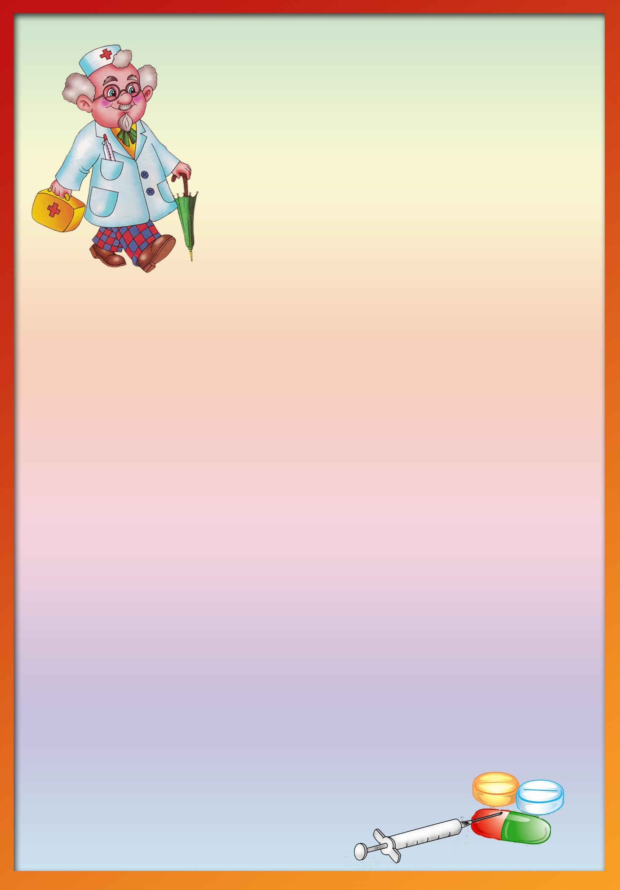

В современном обществе, в 21 веке, предъявляются

новые, более высокие требования к человеку, в том числе

и к ребёнку, к его знаниям и способностям. Здоровый и

развитый ребёнок обладает хорошей сопротивляемостью

организма к вредным факторам среды и устойчивостью к

утомлению, социально и физиологически

адаптирован.

В дошкольном детстве закладывается фундамент

здоровья ребёнка, происходит его интенсивный рост и

развитие, формируются основные движения, осанка, а

также необходимые навыки и привычки, приобретаются базовые физические качества, вырабатываются черты характера, без которых невозможен здоровый образ жизни.

***Что такое ЗОЖ? (здоровый образ жизни)***

Рациональное питание.

Соблюдение режима.

Оптимальный двигательный режим.

Полноценный сон.

Здоровая гигиеническая среда.

Благоприятная психологическая атмосфера.

Закаливание.

***Факторы, влияющие на состояние здоровья:***

20%-наследственность;

20%-экология;

10%-развитие здравоохранения;

50%-образ жизни.

Давайте же будем бороться за эти 50%, чтобы они были процентами здорового образа жизни.

1. Прежде всего, необходимо **активно использовать целебные природные факторы окружающей среды**: чистую воду, ультрафиолетовые лучи солнечного света, чистый воздух, фитонцидные свойства растений, так как естественные силы природы представляют собой привычные компоненты окружающей среды и необходимы для жизнедеятельности организма.

2.Ребёнку необходим **спокойный, доброжелательный психологический климат.** Перебранка в присутствии ребёнка способствует возникновению у него невроза или усугубляют уже имеющиеся нарушения нервной системы. Всё это снижает защитные возможности детского организма. Учитывая это , мы всегда должны стараться быть в хорошем настроении. Вспомните, стоит нам улыбнуться-сразу становится легче, нахмуриться -подкрадывается грусть. Эмоциональная устойчивость и связанное с ней поведение воспитываются. Здесь важно умение правильно и рационально относиться к тому, что мы видим и слышим. Так давайте же больше улыбаться и дарить радость друг другу!

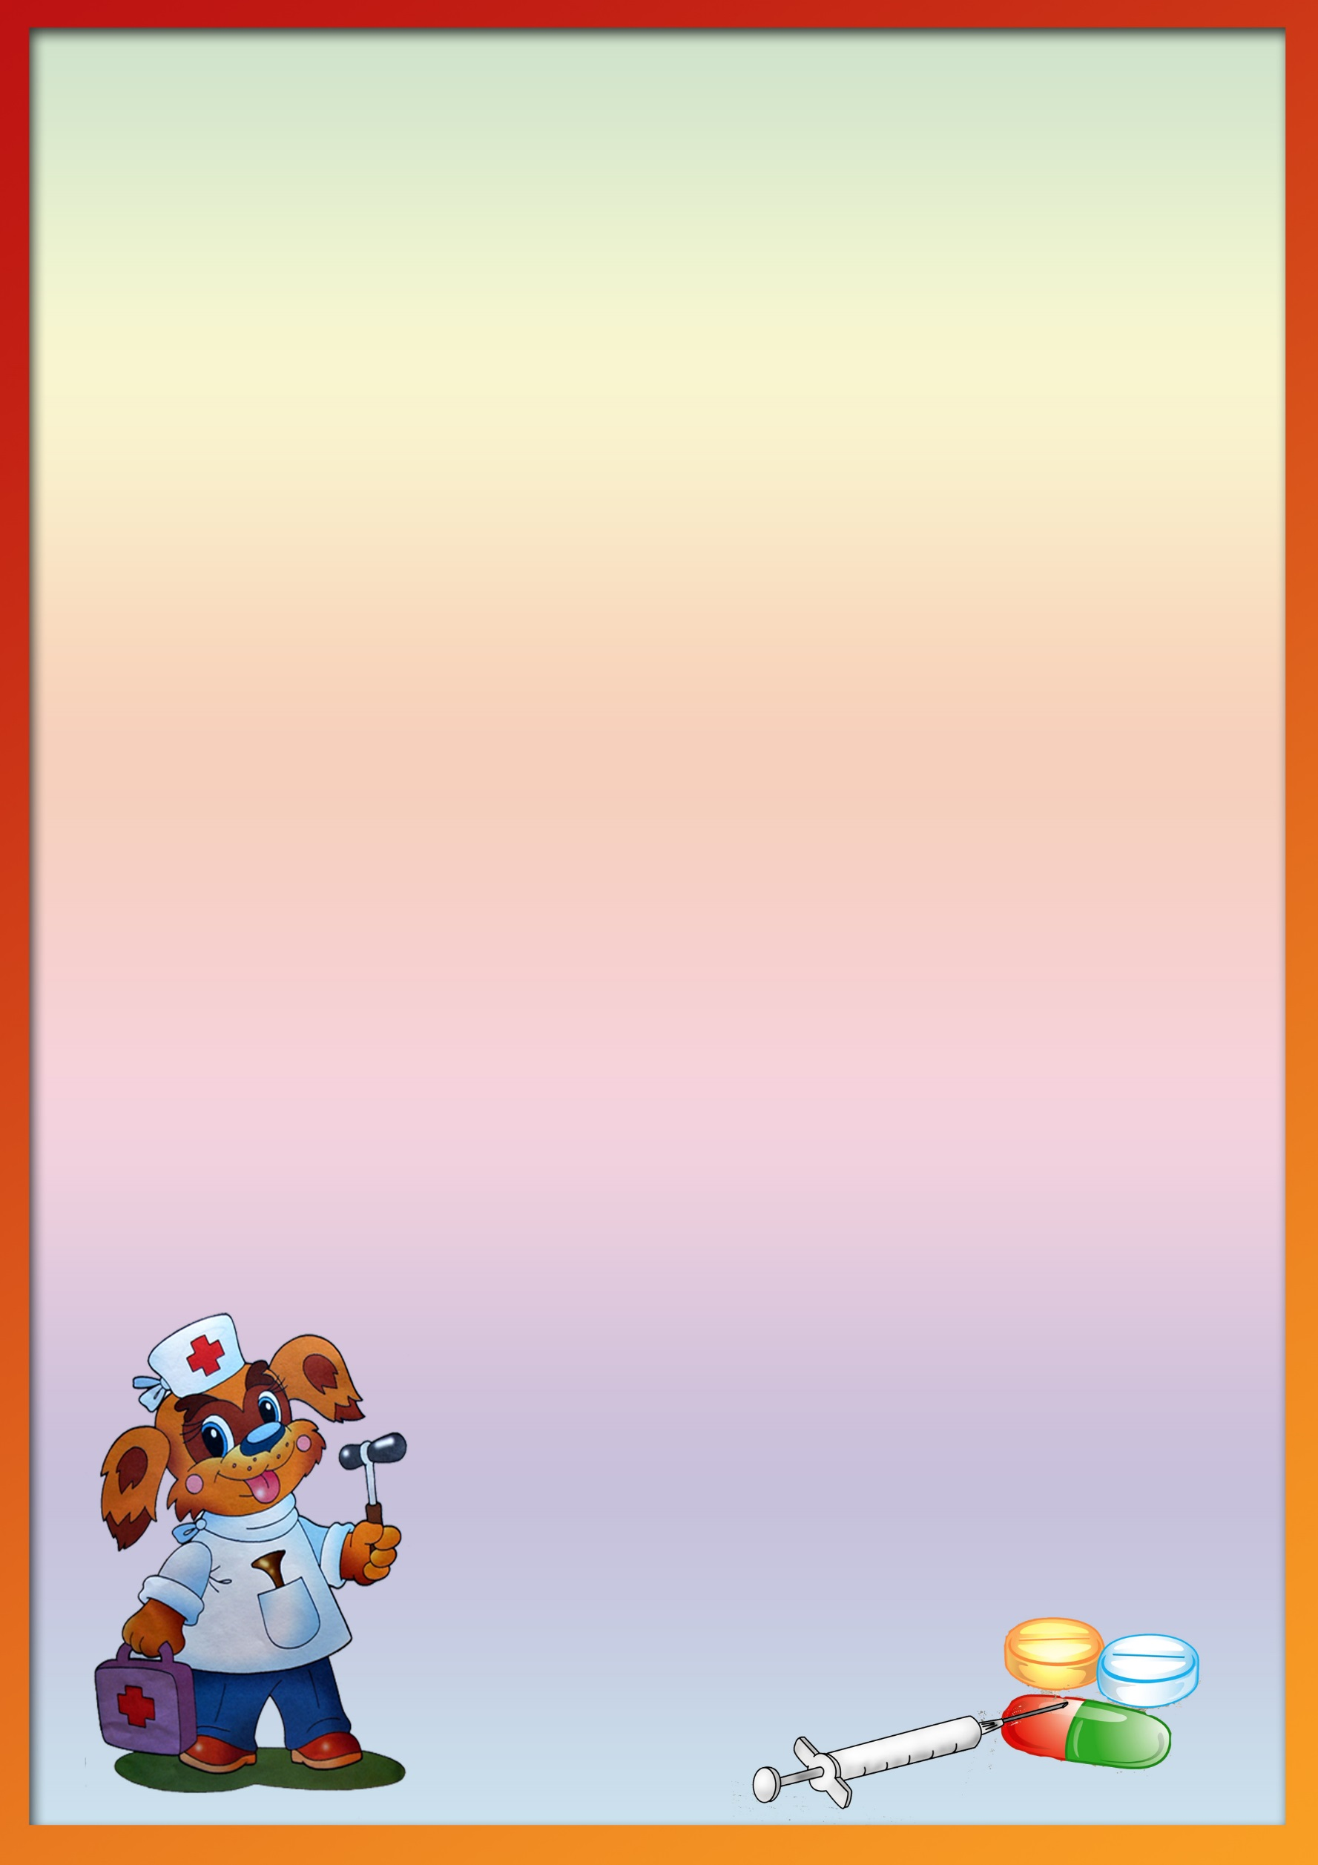

3.Правильно организованный **режим дня:** оптимально сочетаемые периоды бодрствования и сна детей в течение суток. Режим дисциплинирует детей, способствует формированию полезных привычек, приучает их к определённому ритму. *Прогулка* - один из существенных компонентов режима дня. Этот наиболее эффективный вид отдыха, повышает сопротивляемость организма, закаляет его. Хорошо сочетать прогулку со спортивными и подвижными играми. Важная составляющая часть режима – *Сон.* Важно, чтобы малыш засыпал в одно и то же время (и днём и ночью).Домашний режим ребёнка должен быть продолжением режима дня детского сада, и особенно в выходные дни.

4.**Полноценное питание**: включение в рацион продуктов, богатых витаминами А,В,С и Д, минеральными солями и белком. Все блюда желательно готовить из натуральных продуктов, нерафинированных, без добавок, специй и консервантов. Чаще включать в рацион детей творог, гречневую и овсяную кашу. Важен режим питания – соблюдение определённых интервалов между приёмами пищи.

5.Формировать **интерес к оздоровлению собственного организма**. Чем раньше ребёнок получит представление о строении тела человека, узнает о важности закаливания, движения, правильного питания, тем раньше он будет приобщён к здоровому образу жизни. Если же ребёнка насильно принуждают заниматься физкультурой и соблюдать правила гигиены, то ребёнок быстро теряет интерес к этому. При поступлении ребёнка в школу важным является уровень его физического развития. Принцип «не навреди» должен быть

заложен в основу воспитания и развития ребёнка.

5 Для укрепления здоровья эффективны **ходьба и**

**бег,** которые предохраняют организм человека от

возникновения болезней. Они обладают выраженным

тренирующим эффектом и способствуют

закаливанию организма.

6.Что такое закаливание?

Это повышение устойчивости организма к

неблагоприятномувоздействию ряда факторов

окружающей среды путём систематического

кратковременного воздействия на организм этих же факторов в малых дозах. В результате закаливания организм приспосабливается к меняющимся условиям окружающей среды. Закаливание имеет большее значение для ослабленного ребёнка, чем для здорового. Наряду с традиционными методами закаливания (воздушные ванны, водные ножные процедуры, полоскание горла), широко используются и нетрадиционные:

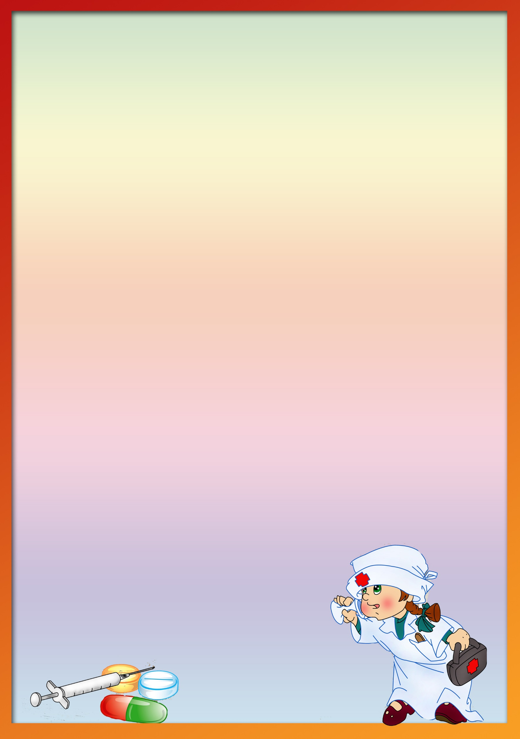

*Контрастное воздушное закаливание* (из тёплого в холодное помещение);

*Хождение босиком*, при этом укрепляются своды и связки стопы, идёт профилактика плоскостопия. В летний период дайте детям возможность детям ходить босиком по горячему песку и асфальту, по мелким камушкам и шишкам, которые действуют как сильные раздражители. Тёплый песок, мягкий ковёр, трава действуют успокаивающе. При ходьбе босиком увеличивается интенсивность деятельности почти всех мышц, стимулируется кровообращение во всём организме, улучшается умственная деятельность.

*Контрастный душ* – наиболее эффективный метод закаливания в домашних условиях.

*Полоскание горла* прохладной водой со снижением её температуры – метод профилактики заболевания носоглотки.

 Если вы хотите видеть своего ребёнка здоровым – надо ежедневно проводить закаливающие процедуры. Минимальное закаливание – воздушные и водные процедуры, правильно подобранная одежда.

7.Чтобы повысить защитные силы организма ребёнка, **рекомендуется приём витаминов.** Витамины участвуют в обмене веществ и регулируют отдельные биохимические и физиологические процессы.

8. Удар по здоровью ребёнка наносят вредные наклонности родителей. Не секрет, что дети курящих отцов и матерей болеют бронхолёгочными заболеваниями чаще, чем дети некурящих.

**ПОМНИТЕ - ЗДОРОВЬЕ РЕБЁНКА В ВАШИХ РУКАХ!!!**

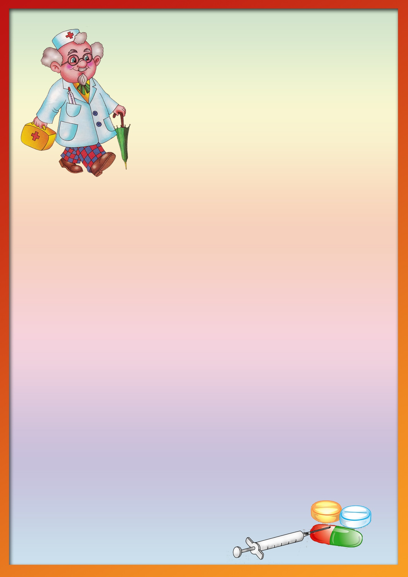

**КОДЕКС ЗДОРОВЬЯ**

***Помни – здоровье не всё, но все без здоровья – ничто!***

**Здоровье** нужно не только тебе, но и людям которых ты

обязан защищать и помогать.

**Здоровье**не только физическая сила, но и душевное

равновесие.

**Здоровье**  - это твоя способность удовлетворять в

разумных пределах свои потребности.

**Здоровье** – это физическая и гигиеническая культура нашего тела: нет ничего красивее человеческого тела.

**Здоровье** – это стиль и образ твоей жизни.

Ходи периодически по земле босиком – земля даёт нам силу, отводит из тела лишнее электричество.

Учись правильно дышать – глубоко, ровно, спокойно.

Семья – наша опора и наше счастье, делай в семье так, чтобы каждый член семьи чувствовал свою нужность и зависимость друг от друга.

**Здоровье** – это любовь и бережное отношение к природе: природа не брат и не сестра, а отец и мать человечества.

Хочешь быть здоровым, подружись с физической культурой, чистым воздухом и здоровой пищей.

Помни – солнце наш друг, и все мы дети солнца, но с его лучами не шути: загорание не должно стать сгоранием на солнце.

**Здоровье**– социальная культура человека, культура человеческих отношений.

Люби нашу землю – мать и кормилицу, бережно относись к ней и ко всему живому, чему она дала жизнь. Хочешь жить, люби жизнь.

**Здоровье**– наш капитал. Его можно увеличить, его можно

и прокутить.

**Хочешь быть здоровым – будь им!**